行政院及所屬各機關出國報告
（出國類別：進修）

ASC-TRT-03-01-001

參加新加坡民航學院機場工程
第二階段訓練班報告書

服務機關：行政院飛航安全委員會
出 國 人 職 稱：工程師
姓 名：林沛達
出國地區：新加坡
出國期間：民國九十一年九月二十三日至十月十八日
報告日期：民國九十二年一月十七日
行政院及所屬各機關出國報告提要 系統識別號C09104581
出國報告名稱：參加新加坡民航學院機場工程第二階段訓練班報告書

頁數：57頁 含附件：否

出國計畫主辦機關：行政院飛航安全委員會
聯絡人：黃佩蒂 電話：(02) 2547-5200分機154

出國人員姓名：林沛達
服務機關：行政院飛航安全委員會
職稱：工程師 電話：(02) 2547-5200

出國類別：□1考察■2進修□3研究□4實習□5其他

出國期間：民國九十一年九月二十三日至十月十八日
出國地區：新加坡

報告日期：民國九十一年一月十七日

分類號/目

關鍵詞：飛航安全、機場工程、機場設計、機場管理

內容摘要：
本次課程是由新加坡民航學院及新加坡南洋理工學院共同開辦，為全球少數為國際民航組織所承認之訓練，該課程內容結合學術面、實務面及全球規範訂定者。此行主要的目的是：（一）了解機場工程之輪廓，（二）培養機場工程施工之種子學員，（三）提昇國內機場安全調查之知識與技巧。
該課程提供完整之技術性知識，以評估機場發展需求計畫、機場發展設計、機場設施、執行相關工程及維護機場設施等。該階段屬於機場工程之第二階段，所介紹之課程涵蓋航機操作區幾何設計、場址準備、大地工程、土壤穩定、舖面設計及施工、瀝青混凝土理論及實務、排水系統設計、機場機械及電子系統、預鑄工法、航廈施工及管理等以達成學員通盤了解機場施工相關學識。
新加坡民航學院不僅在專業師資之提供、課程安排，具有完整規劃，對於學員學習成效利用多種形式之考試，了解其吸收能力，相對於其他訓練機構實謂嚴謹，所有學員勢必獲益良多，本次課程僅完成機場施工部份，該課程之第三階段尚有機場設施及機場工程維護部份尚未完成，建議若有機會仍應參與完成該項訓練，或遴聘相關教師至本國授課。
本文電子檔已上傳至出國報告資訊網行政院及所屬各機關出國報告審核表

出國報告名稱: 參加新加坡民航學院機場工程第二階段訓練班報告書
出國計畫主辦機關名稱: 行政院飛航安全委員會

出國人員姓名：林沛達
服務機關：行政院飛航安全委員會
職稱：工程師

出國計畫主辦機關審核意見:
□1.依限繳交出報告
□2.格式完整
□3.內容充實完備
□4.建議具參考價值
□5.送本機關參考或研辦
□6.送上級機關參考
□7.退回補正,原因:
□(1)不符原核定出國計畫
□(2)以外文撰寫或僅以所蒐集外文資料為內容
□(3)內容空洞簡略
□(4)未依行政院所屬各機關出國報告規格辦理
□(5)未於資訊網登錄提要資料及傳送出國報告
電子檔□
□8.其他處理意見：

層轉機關審核意見:
□同意主辦機關審核意見
□全部 □部份________(填寫審核意見編號)
□退回補正,原因:________(填寫審核意見編號)
□其他處理意見:
目錄
1.行程 5
2.課程安排 6
3.心得 13
3.1 航機操作區幾何設計 13
3.2 大地工程 25
3.3 機場設施電路 32
3.4機場空調及通風系統 33
3.5行李處理系統 (Baggage Handling System) 34
3.6 空橋設計： 35
3.7航機停泊引導系統ADGS（Aircraft Docking Guidance System） 36
3.8機場排水設計 37
3.9瀝青混凝土之理論及實務 38
3.10柔性舖面設計 43
3.11柔性舖面施工 47
3.12剛性舖面設計 49
3.13剛性舖面施工 53
4.建議 56

1.行程
本次課程是由新加坡民航學院及新加坡南洋理工學院共同開辦，為全球少數為國際民航組織所承認之訓練，該課程內容結合學術面、實務面及全球規範訂定者。此行主要的目的是：（一）了解機場工程之輪廓，（二）培養機場工程施工之種子學員，（三）提昇國內機場安全調查之知識與技巧。
按預定的時間於九月二十三日搭國籍航空公司自台北出發，當天中午即抵達新加坡，於先行了解住宿、上課地點與交通等基本問題後，第二天即開始上課。上課時間由九月二十四日至十月十八日，共四週時間。十月十八日為考試日，該課程另提供獲取學位學員於十月二十一日返校加考申論題。
學員來自於世界各地，包括斐濟、香港、新加坡、韓國、安曼、辛巴威等共10人。
新加坡民航學院位於新加坡漳宜機場西北方，方便大多數自於世界參與的學員來，詳細位置如地圖1紅色三角形所示。
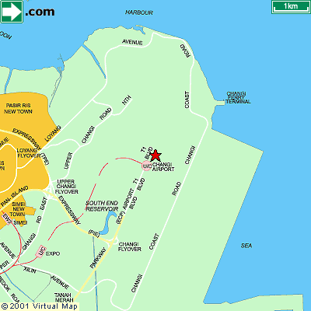
圖1 漳宜國際機場與上課地點新加坡民航學院相關位置地圖

2.課程安排
- 課程簡述：
該課程提供完整之技術性知識，以評估機場發展需求計畫、機場發展設計、機場設施、執行相關工程及維護機場設施等。該階段屬於機場工程之第二階段，所介紹之課程涵蓋航機操作區幾何設計、場址準備、大地工程、土壤穩定、舖面設計及施工、瀝青混凝土理論及實務、排水系統設計、機場機械及電子系統、預鑄工法、航廈施工及管理等以達成學員通盤了解機場施工相關學識。
二、課程表：
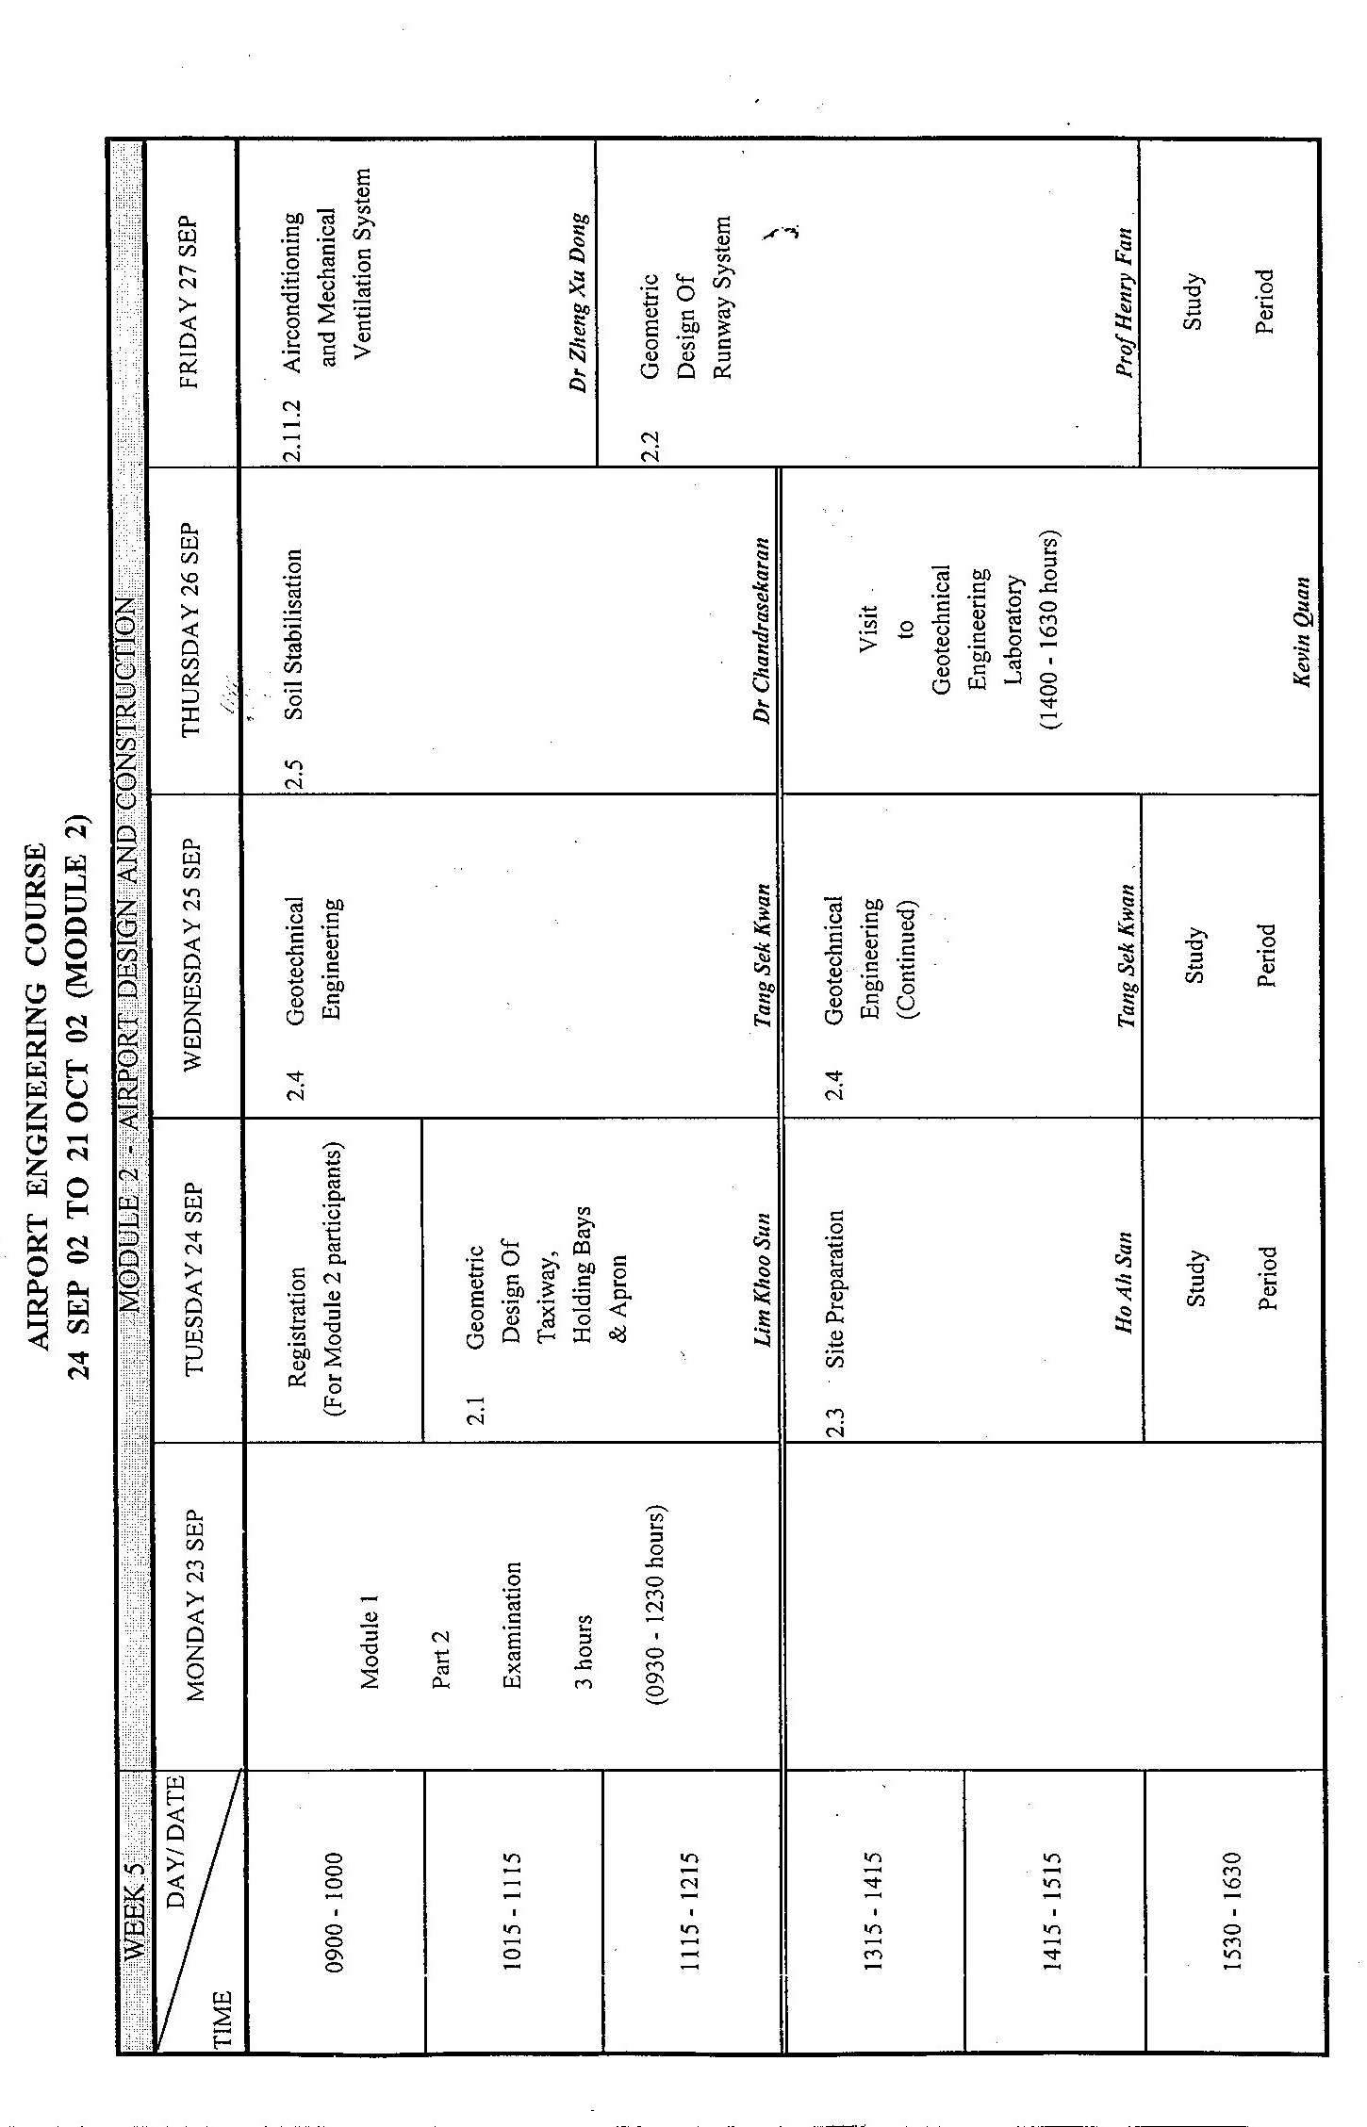
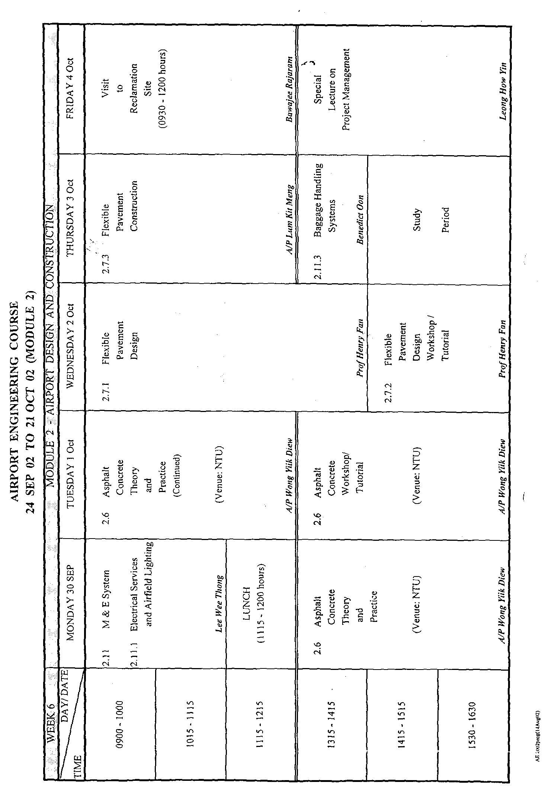
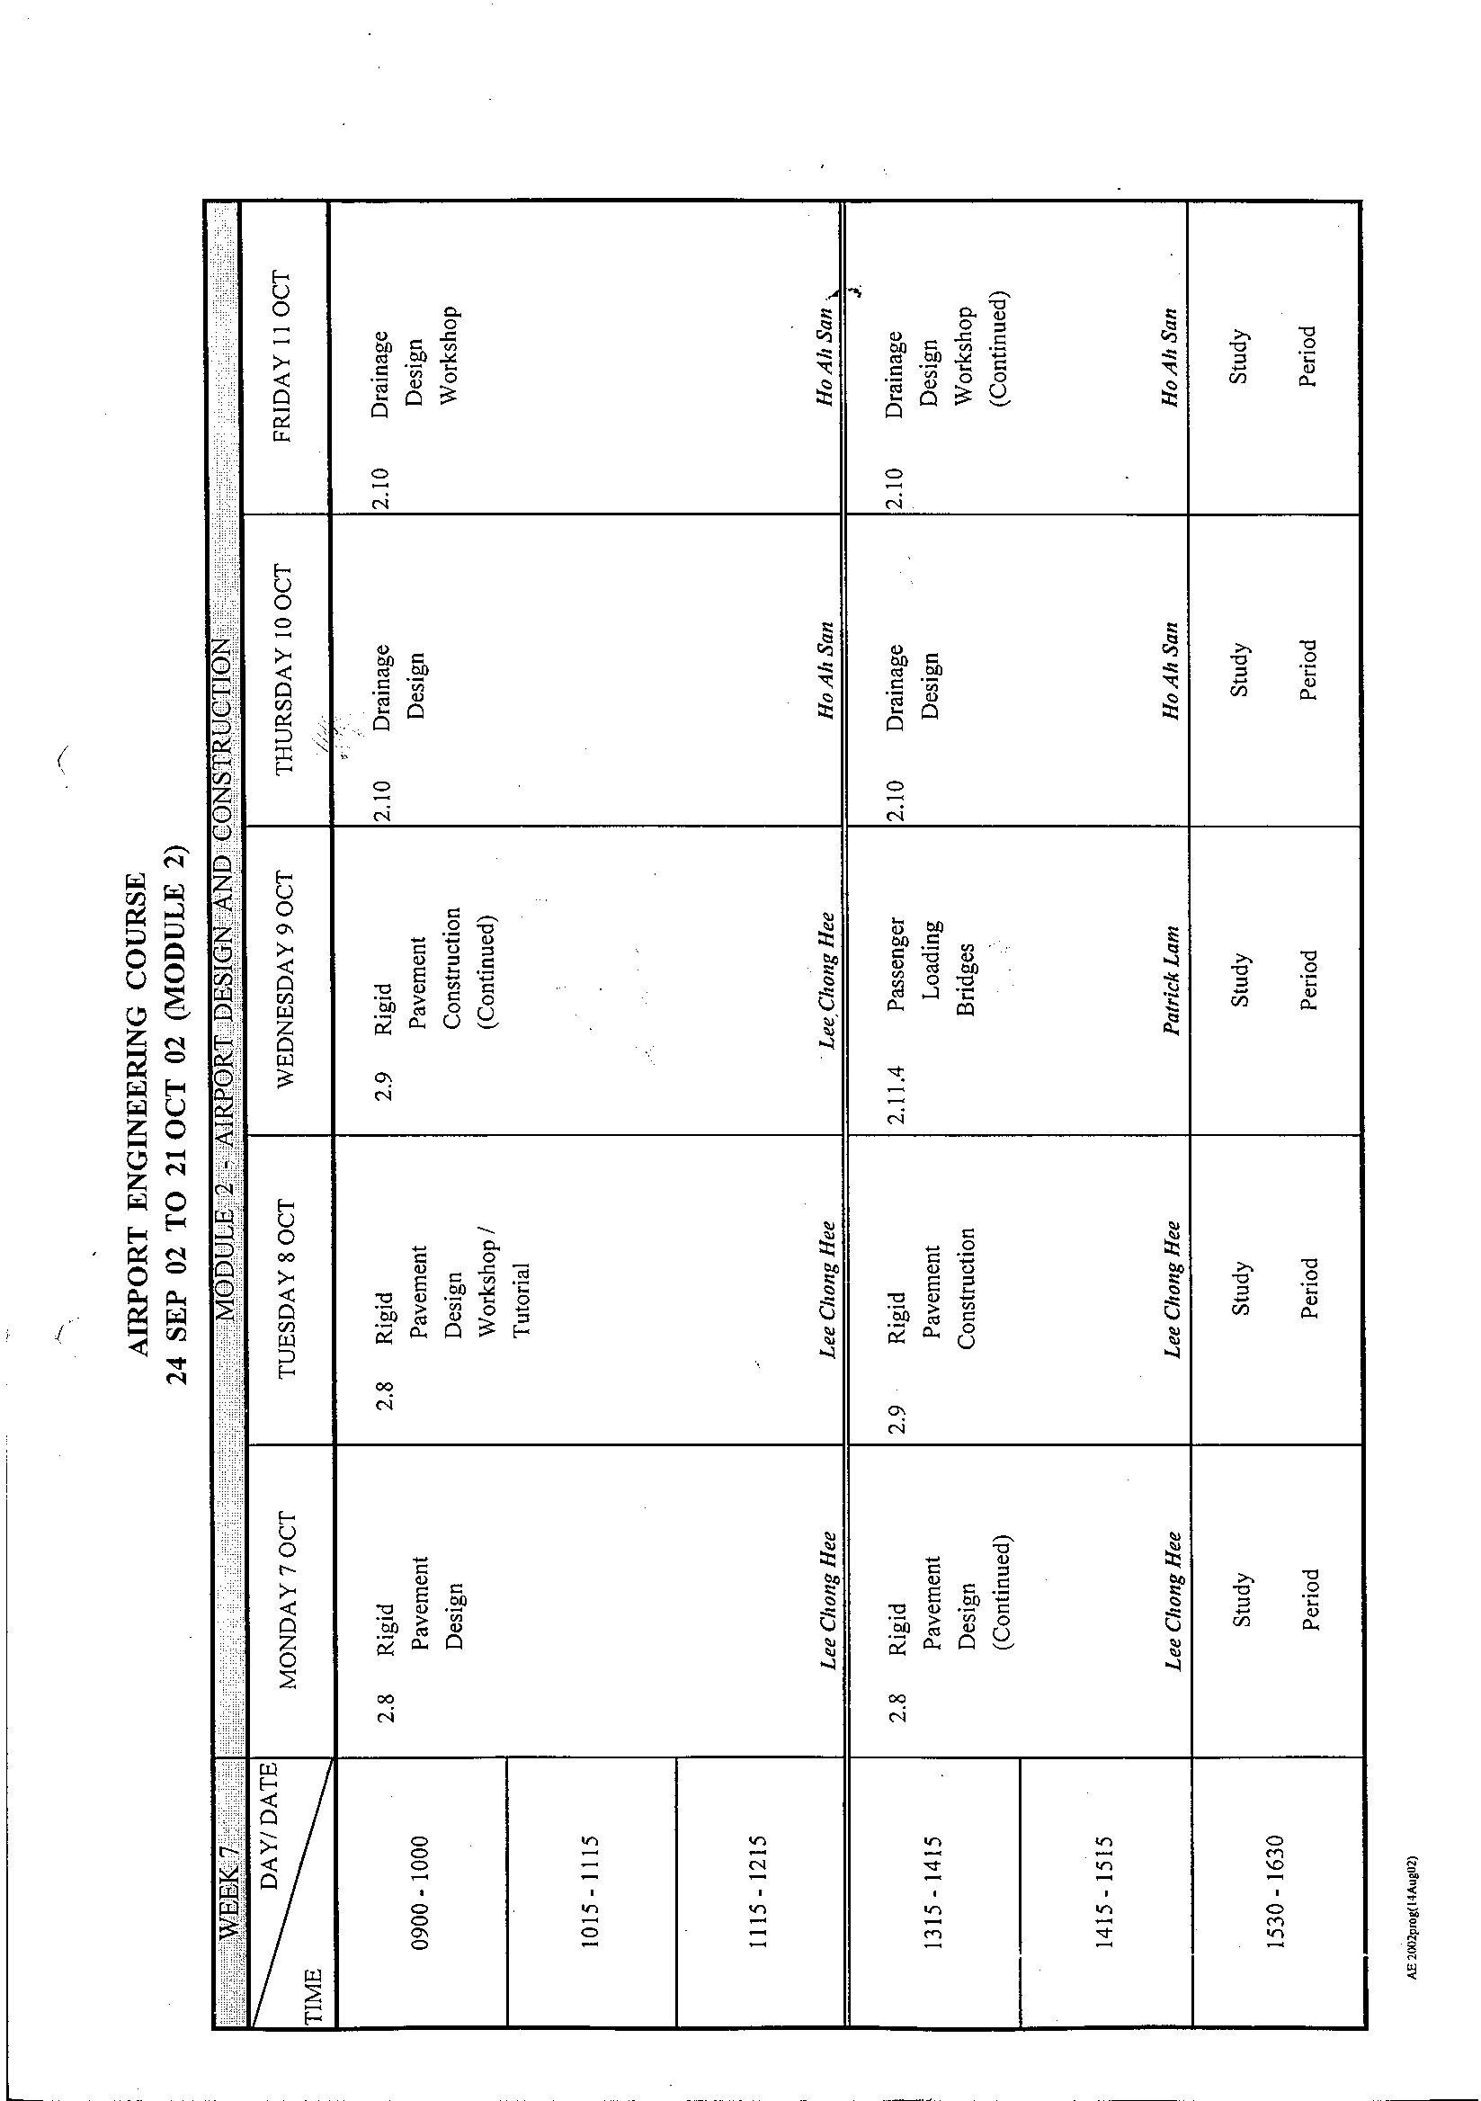
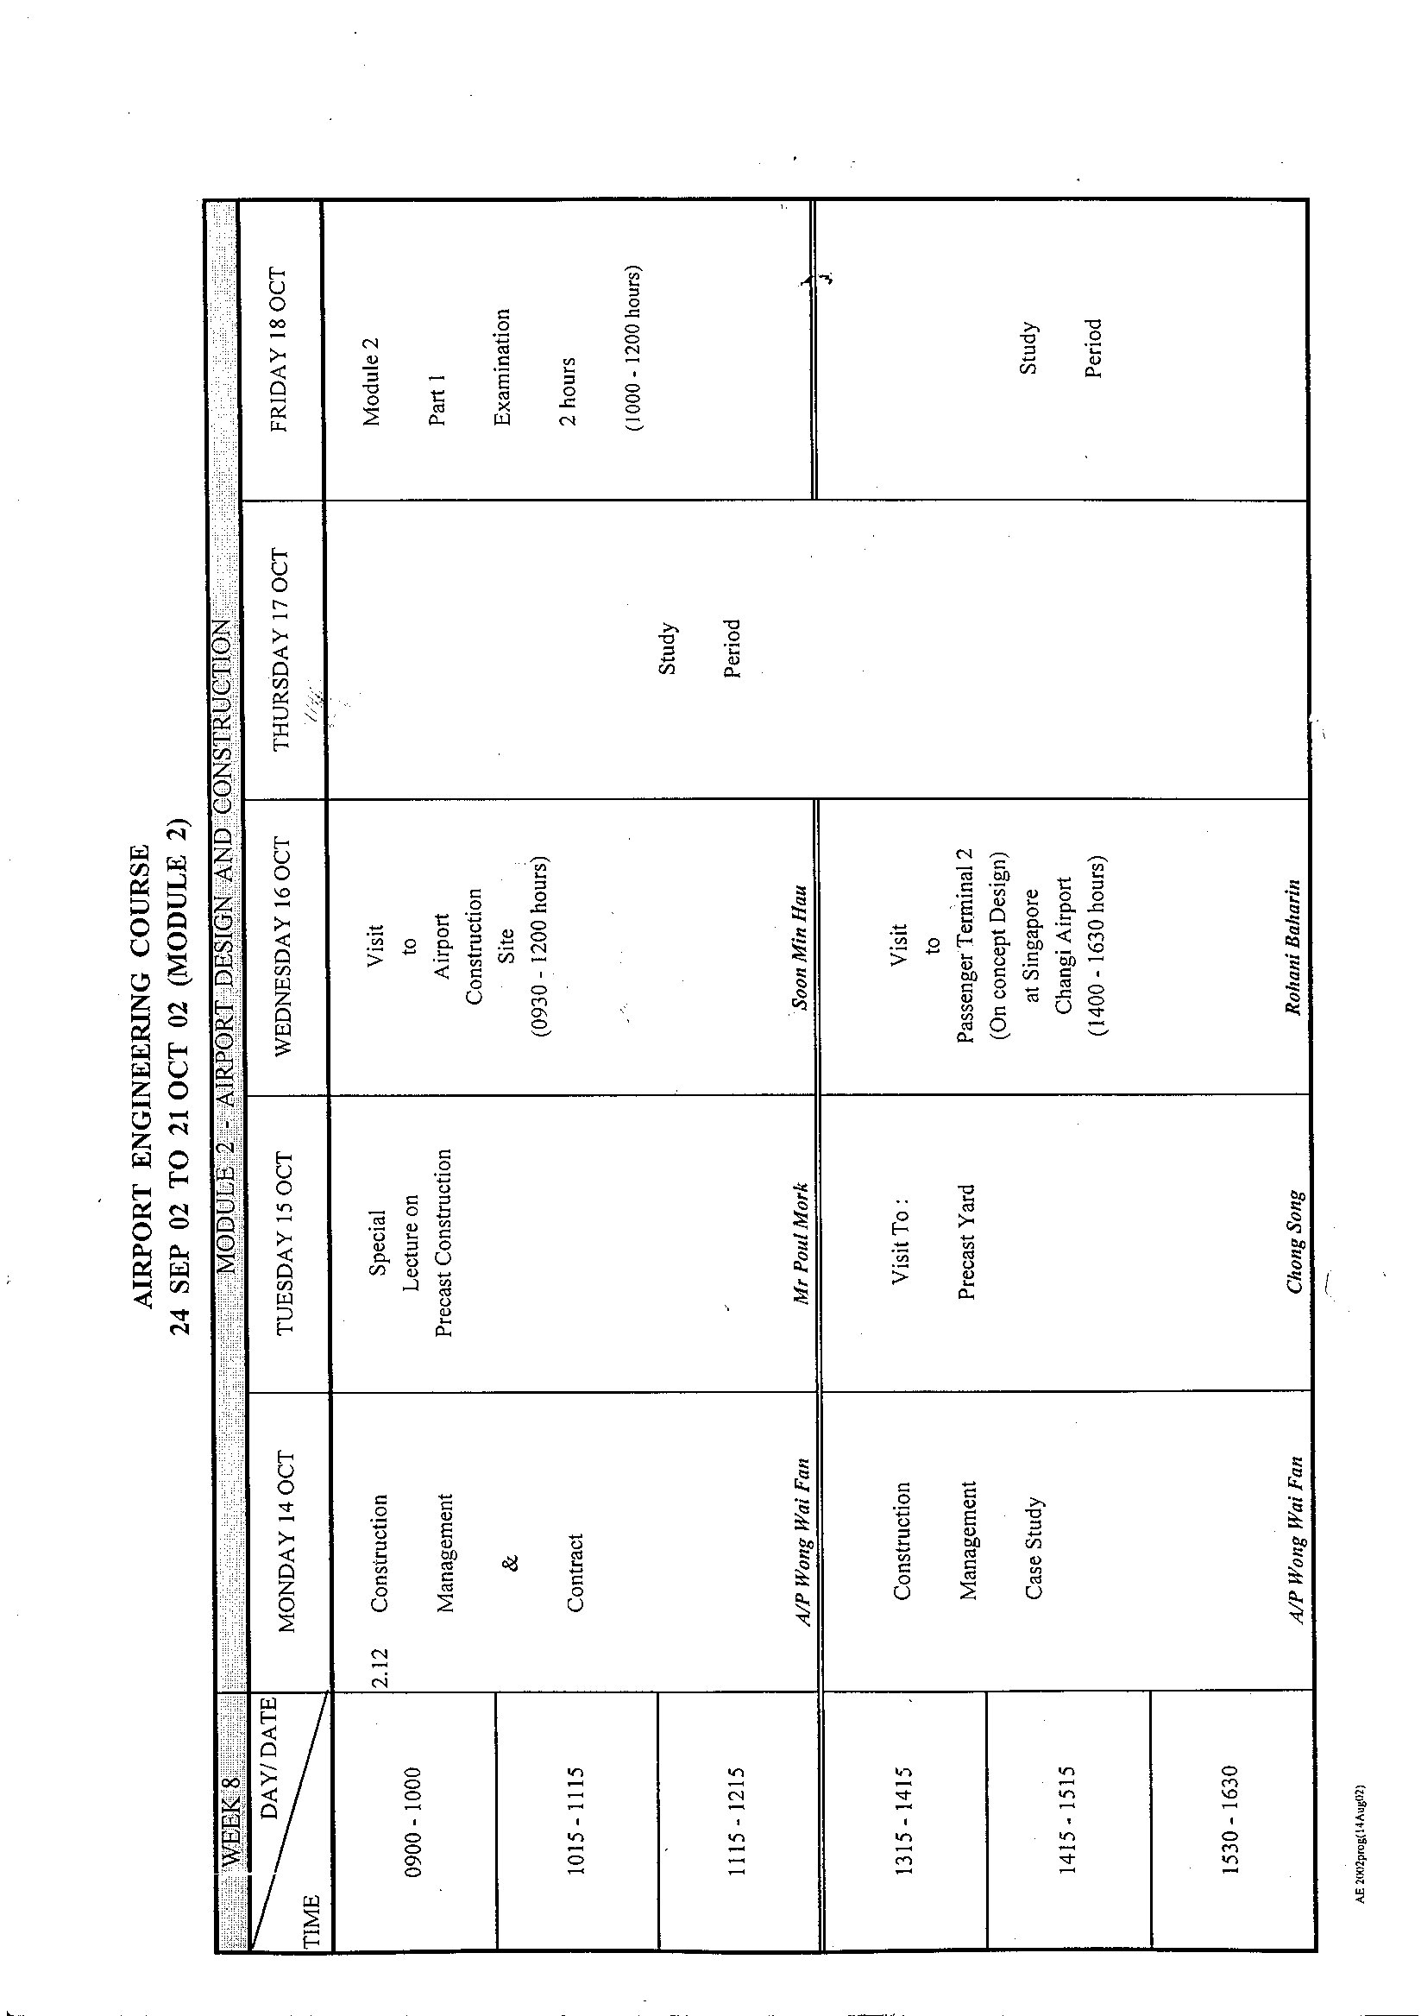
三、授課教師：
講師姓名 單位職稱
Prof Henry Fan Professor & Director
Center for Transportation Studies
School of Civil and Structural Engineering
Nanyang Technological University
Singapore
Assoc Prof Robert Tiong School of Civil and Structural Engineering
Nanyang Technological University
Assoc Pro Wong Wai Fan School of Civil and Structural Engineering
Nanyang Technological University
Assoc Prof Tan Teng Hooi School of Civil and Structural Engineering
Nanyang Technological University
Assoc Prof Lam Soi Hoi School of Civil and Structural Engineering
Nanyang Technological University
Assoc Prof Lum Kit Meng School of Civil and Structural Engineering
Nanyang Technological University
Assoc Pro Wong Yiik Diew School of Civil and Structural Engineering
Nanyang Technological University
Mr Bawajee Rajaram Manager （Civil Engineering）
SPECS Consultants Pte. Ltd.
Mr Kang Yew Lee Cargo Supervisor （Training）
SATS Airport Services Pte Ltd
Mr Goh Wei Fen Asst. Director (Ground Operations)
Airport Management Division
Mr Bernard Chan Asst. Director (Estate Management)
Airport Management Division
Mrs Mary Tan Chief
Apron Control/Management Services
Airport Management Division
Mr Loh Seow Yick Asst. Airport Manager
Airport Management Division
Mr Hamsa Ramli Instructor
Singapore Aviation Academy
Mr Lo Weng Kee Executive Engineer (Navaids)
Operations Division
Mr Francis Anthony Operations Commander (Fire Safety)
Airport Emergency Division
Mr Lim Lai Choon Senior Airport Emergency Officer
Airport Emergency Division
Mr Lee Wei Kwong Senior Engineer (Terminal 1)
Engineering Division
Mr Au Wing Tak Executive Engineer (Civil)
Engineering Division
Mr Patrick Soh Eng Seng Executive Engineer (Electrical)
Engineering Division
Mr Ng Hoe Seng Senior Technical Officer (Mechanical)
Engineering Division
Ms Koh Miaw Ling Executive Quantity Surveyor
Engineering Division
Mr Chan Kim Hove Engineer (Electrical)
Engineering Division
Mr Koh Ming Sue Engineer (Electrical)
Engineering Division
Ms Joyce Wee Li Ying Senior Technical Officer
Engineering Division
Mr Lau Pui Kee Senior Technical Officer (Mechanical)
Engineering Division
Mr Mustapha Nasar Manager (Terminal Operations)
Airport Management Division
Mdm Choong – Tio Chieu Yoke Manager (Horticulture)
Airport Management Division

3.心得

3.1 航機操作區幾何設計
（一）機場分類：Code Element I：aircraft reference field length由製造商提供；Code Element II：Wing Span ,Outer main Gear wheel Span。
（二）跑道幾何設計：結構舖面(structural pavement)、道肩(shoulder)、跑道地帶(Runway Strip)及跑道端安全地帶(Runway End Safety Area)，需考量每一項之長及寬、縱橫剖面、縱剖面變化率、跑道端安全區。
（三）主跑道長度：訂定主跑道長度需考量下列因素，包含航機操作性能、航機起降重量、機場高程、機場參考溫度、最高及最低之高程(沿跑道中心線)，另需考量風、溼度、需求最長跑道航機、駕駛員技術、道面狀況及航空公司程序等因素能被計算入內。影響跑道長度需求有安全法規、機場環境、航機起降重量等因素。
美國FAA以航機性能、起降重量、高程及參考溫度發展出圖表錄於FAA A/C150/5325/4A,Runway Length Requirement for Airport Design.決定步驟分為a.決定起飛跑道長度：參考最大起飛重量、機場高程、溫度，每尺高程差增加10尺長標準定出；b. 決定起飛跑道長度：參考航機及引擎型式、最大落地重量、高程，增加濕滑跑道情況7％。選擇起飛或落地較長跑道為其跑道長度。當考量單引擎失效之繼續起飛及放棄起飛，需設置停止區及清除區。
（四）作業詞彙：
1.V₁：Decision Speed駕駛員決定繼續起飛或停止之速度，
2.V_{R}：Rotation Speed駕駛員開始拉機頭的速度，
3.V_{lof}：Lift-off Speed航機已完全離開地面的空速，
4.V₂：Take-off Safety Speed航機高於35呎，但單發動機失效，維持爬升梯度，所需之最小速度，
5.起飛距離：Take-off Distance航機高度為35呎，但單發動機失效距跑道頭之距離；航機高度為35呎，但全發動機操作時距跑道頭之115％距離。
6.起飛長：Take-off Run跑道實際長度
單發動機失效時
0.5【Lift-Off Distance】＋0.5【Take-off distance】
全發動機操作時
115％【【Lift-Off Distance】＋0.5【【Distance to 35】－【Lift-Off Distance】】】
7.加速停止距離：Acceleration-Stop Distance
【Accelerate to V1＋Decelerate to Stop】
8.停止區：Stopway為航機達V1放棄起飛而超出之實際跑道長度。
【Acceleration-Stop Distance】－【Take-off Run】
9.清除區：Clearway
【Take-off Distance】－【Take-off Run】
（五）安全法規包含降落、起飛、爬升階段之限制：
1.降落：
提供航機通過跑道頭時高50英呎
提供航機停止距離為機場規劃落地距離/0.6
Landing dist = Distend to stop /0.6 (1)
2.起飛：
（i）單發動機失效
（a）繼續起飛
T/O distance = Distance to 35ft height（2）
（b）放棄起飛
Field length = “Accelerate-Stop Dist”（3）
（ii）正常起飛
T/O distance = 1.15【Distance to 35ft height】（4）
＊Field length = Max【(1)(2)(3)(4)】
並非所有的T/O distance 均為Full strength pavement (FSP)
3.清除區(Clear Way, CLW)：為單發動機失效時之一虛擬面
（1）＞150m寬
（2）從end runway upward 1.25% slope
（3）不可有障礙物穿越
4.停止區（Stop Way STW）：為放棄起飛之一實面
（1）＞＝跑道寬
（2）避免航機結構受損
（3）為放棄起飛航機滾行所需
（六）引擎失效與鋪面關係
（i）繼續起飛
A. Piston Engine
Full Strength Pavement = Take off Distance
B. Turbine Engine
FSP = TAKE OFF Dist. – CLW
CLW = 0.5 (Take off Dist – Liftoff Dist)
(ii)放棄起飛
A. Piston Engine
FSP = Accelerate – Stop Dist
B. Turbine Engine
FSP = Take off run
Take off run = 0.5【take off distance + Lift off distance】
STW = (Accelerate –Stop Dist) – (Take off Run)
（七）正常起飛狀況：
CLW = 0.5【take off distance – 1.15 Lift off distance】
FSP = Take Off Dist.- CLW
V1: Decision speed
Vb: balance Field velocity
當V1=Vb Take off distance = Accelerate – stop dist
當V1＜Vb Take off run = accelerate – stop dist
V1＞Vb shorter FSP but longer stop way
（八）Climb-limited Weight：
2nd segment（steepest） climb-limited weight
Take/off Weight reduced to “obstacle-limited weight”
Net Flight Path higher obstacle 35ft
Actual Flight Path = Net Flight Path + k%
k = 1% for 4- engine A/C
（九）起飛長度要求：若V₁讓單發動機失效時，Take-off Distance＝Acceleration-Stop Distance，該距離為Balance Field Length。檢查跑道實際長度需符合大於Balance Field Length及大於115％全發動機操作之Take-off distance。
（十）降落長度要求：降落長度需符合大於起飛長度要求，降落長度要求為最小跑道長度需求。
（十一）航機參考場長度：Aero plane Reference Field Length航機載最大起飛重量、海平面、標準大氣壓、零跑道坡度下之最小跑道長度需求 (Minimum field length requirement)，獲得航機參考場長度由FAA查表或由 ICAO Aerodrome Design Manual-Part1附錄一或由製造商提供。
（十二）跑道實際長度：Runway actual length
RAL＝ARFL＊C_{E}＊C_{t}＊C_{S}
C_{E}＝1＋(0.07E)/300
C_{t}＝1＋0.01＊【T-（15-0.0065E）】
C_{S}＝1＋0.1S
S=effective runway slope
（十三）跑道數及跑道方位：需滿足ICAO 95％之利用率。
（十四）平行跑道間距：考量使用VFR或IFR。當平行非儀器跑道可同時使用時，依據ICAO Code number1＆2,3,4，最小平行跑道間距應分別為210,150,120公尺；當平行非儀器跑道可同時使用時，依據ICAO Annex14、Doc4444、Doc8168，最小平行跑道間距應分別為1035公尺for independent parallel approach；915公尺for dependent parallel approach；760公尺for independent parallel departure；760公尺for segregated parallel departure。
（十五）航機重量：航機重＝空重OWE＋乘客貨物重PL＋燃油重Fuel
Fuel＝Trip Fuel＋Reserve Fuel
最大起飛重量MTOW
最大降落重量MLW
空重OWE(Operating weight empty)crew and equipment
零油重ZFW crew、equipment and payload
（十六）考量機場環境：（Airport Environment）
1.跑道梯度
最大允許梯度 1-2%
平均均勻梯度(Average uniform grad)=elevation of runway ends/Runway length
有效跑道梯度=elevation of highest and lowest difference /Runway length
2.表面溫度：
表面溫度增加1℃跑道長度增加0.7~1.3%
3.高度：
高度增加1000ft跑道長度增加7%
4.風：
尾風增加跑道長度增加
5.跑道表面情況：
溼跑道須較長跑道
積水效應為Standing water（hydroplaning）is function of
V_{p} = 9P^{0.5}
允許水深小於10mm
橫斷溝：5mm寬, 5mm深, 25mm 間距
6.道肩：
需容忍噴流
7.跑道地帶：需設置
8.跑道端安全地帶：
寬大於2倍跑道寬
為儀器跑道undershooting / over running runway
9.噴流板：
放置於跑道尾端避免起飛噴流傷到鋪面
（十七）橫剖面梯度：
1.1%＜橫剖面梯度＜1.5%
為排水功能
2.在跑道地帶前3m梯度可大於5%
（十八）縱剖面梯度變化：

X%＝ 0.01 y%＝-0.005 z%＝ 0.005

D = n (1x1+1y1+1y1+1z1) or 45m which ever is greater
n = 5000m-Code 1,2
15000m-Code3
30000m-Code4
D = 375m
（十九）視野要求：
CDE code 須於3m高可見至少0.5倍長跑道
（二十）滑行道：滑行道為提供機場間之連結，
- A/C stand taxi lane-機坪間的滑行道提供至停機位的連結
- Apron taxiway-提供穿越機坪的連結
- Rapid exit taxiway-連結跑道之高速滑行道
（二十一）滑行道設計原則：
  - 提供每一跑道一平行滑行道
  - 直接提供滑行道（減少滑行距離＜5km）
  - 提供至跑道頭旁流及其他
  - 最少穿越跑道數
  - 提供充裕的彎道空間及彎道加寬設計
  - 提供塔台可見性，避免交通瓶頸
（二十二）滑行道幾何：駕駛艙應跟隨滑行道中心線而行，輪淨距為輪外緣距滑行道邊線之距離。ICAO以Code Number II定義滑行道坡度及視距，其最大縱坡度率為每30 m不超過1﹪，意謂所有點的半徑需大於3000m。其坡度取樣為任二點高程差/水平距離。
（二十三）滑行道地帶Taxiway Strip：當翼展寬大於滑行道寬時，需定義滑行道地帶。Visual Aids需低於引擎高度。定義graded area可為非舖面但可承重而不下沉之結構組成。其中Upward slope of grade area為以相鄰之滑行道坡度為參考線非為水平參考線。
（二十四）滑行道安全間距Separation Distance：注意Annex 14定義之Taxiway / Runway；Taxiways；Taxiway/Object, Taxi lane/Object之間之安全間距。
（二十五）滑行道彎道：ICAO Annex14提供最大滑行速度和滑行道半徑對照表。
（二十六）滑行道交界：三種方式解決滑行道交界輪距淨空
- 加寬：將彎道內側加寬，
- 位移：位移其滑行道中心線，
- 兩者結合
雖然(2)及(3)法較為經濟但並不適用夜間低能見度情況
Fillet加寬設計說明見諸ICAO Aerodrome Design Manual-Part 2； AC 150/5300-13
加寬設計模擬可用Software Path Planner為Auto Turn來模擬。
（二十七）出口滑行道：目的增加最大跑道容量，當尖峰小時交通量小於25架次可使用正交出口滑行道，當使用快速出口滑行道時，跑道及平行滑行道間距需大於180m，而25°＜出口滑行道中心線與跑道中心線之夾角（30°）＜45°。
（二十八）出口滑行道之位置及數量需考量：
（a）Distance from threshold to Touchdown
（b）Touchdown speed （S1）
（c）Initial exit speed（S2）
（d）Distance from touch down to exit taxiway=
（S1）²-（S2）²/2a
（二十九）等待機坪Holding Bays：ICAO定義為一個區域能使航機等待，執行有效的旁流移動，在高交通量的機場，提供某預期交通量，為調校導航系統，為目的，並考量航機使用量、機型、進入及離開之方式及翼尖淨距。位置需放置於敏感區外避免干擾。
（三十）機坪Apron：機坪型式有terminal apron、cargo apron、remote parking apron、service and hanger apron，停機型式有nose-in、nose-out、angled nose-in、angled nose-out、parallel，
機坪設計需考慮翼尖淨距，航機尾流等。
（三十一）服務區設備：可能有hydrant fuelling point；ground rods；electric power outlet；preconditioned air supply；pneumatic air supply；potable water supply；Pax boarding bridges.

（三十二）航機轉彎半徑計算：
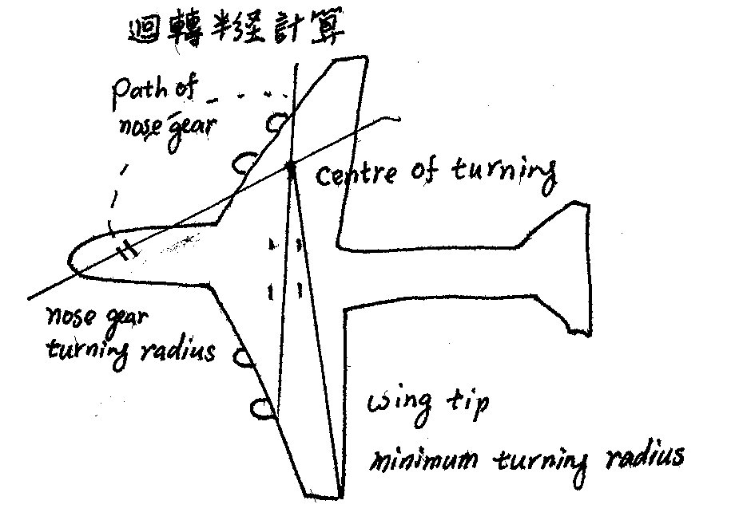

3.2 大地工程
（一）土壤材質：可區分為Coarse-grained(sand, gravel, cobbles, boulders)及Fine-grained(silt ,clay , colloid)
（二）級配：各國訂定不同區分之分類土壤，較佳等級(well grade soil)土壤，其gradation curve較平彎向上，反之較差等級(pool well grade soil)土壤，其gradation curve較陡峭。
（三）土壤顆粒：分為round, sub round, angular, sub angular。
（四）土壤滲透性Permeability of Soil：
V = discharge velocity = K*I = permeability coefficient *hydraulic gradient = K*h/l Hydraulic head distance
（五）土壤特性：相位圖及其計算
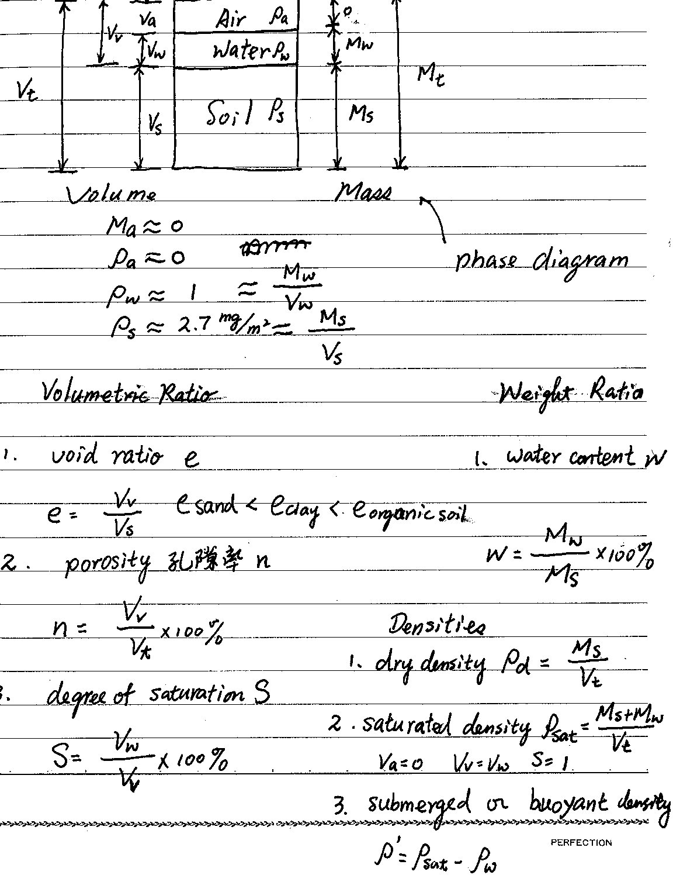
（六）液態填充Hydraulic fill：
  - Water-solid = 6:1
  - Transport
  - Discharge site selection
  - Raising the Ground level
  - Consider consolidation
（七）場地準備Site Preparation：
Land Reclamation two ways: dumping & hydraulic fill
Land Clear： Vegetative Growth；Job specification； Soil Condition or Bearing Capacity；Topography；Rainfall & Climate
（八）級配需求：
- Earthwork Constraints-cost
- Drainage requirement and existing facilities
- Operational requirement
- Navi -Aide requirement
（九）Atterberg limits：以水含量來描述fine grained soil分為三種液限(liquid limit)；塑限(plastic limit)；縮限(Shrinkage limit)
塑性指數 IP＝LL-PL；收縮指數IS＝PL-SL；液性指數Il＝(Wn-PL)/LL＝(Wn-PL)/(LL-PL)
Liquidity Index LI 0 < LI < 1 LI<0 LI>1
Soil plastic solid Liquid
（十）夯實：夯實目的在於使土壤有較低可壓縮性、增加剪力強度、減少滲透性、增加土壤之長期強度，故夯實過後之土壤可降低分子間距、降低空氣大小、降低空氣體積，其具四項變因Dry Density；Water Content；Compact Effort；Soil Type。考慮經濟因素下，使用Mechanical , Chemical, Thermal, Electrical穩定法穩定土質，其中Mechanical Stabilization及densification為夯實。三種夯實試驗(1)Standard Compaction(Proctor)test(2)Modified AASHTO Compaction test(3)Vibrating Hammer test。低含水量之土壤很難夯實，當含水量加大水佔據空氣空間易求得最大乾密度，但當含水量太多時減低乾密度反而不易夯實。
Degree of compaction = dry density = ρ_{d} = Ms/Vt = ρ_{bulk} / 1+W

ρ_{d} 在A點意謂可籍增加或減少土中含水量
使逹到最大夯實度及最大乾密度 (最佳)
A = maxi compaction degree = maxi dry density

Time depend
（十一）夯實的方式Compaction ways：
1.Static：roller, pneumatic-tired rollers, sheet-foot roller
2. Impact ：10~20m dept.
3. Vibratory：volume as low as possible
（十二）不同土質之震盪效應Vibratory compact effect to different Group of Soil：
Drug granular soil semi cohesive cohesive soil
State of motion V V ×
Pressure & shear stress × V V
Energy V V V
（十三）有效應力關係：Total Normal Stress＝Effective Stress＋Pore water or Neutral Pressure
σ =σ´ + μ water pressure

Total normal effective stress pore
應用ρ= ρg h ,求σ及μ
（十四）壓密及壓密沉陷(Consolidation＆Consolidation Settlement)：發生壓縮的原因在於土壤顆粒變形，壓縮內含之水及空氣，因而被擠壓出來。土粒及氣孔內之水幾乎不可壓縮，當氣孔內水被擠壓出來，土粒重新安排其結構，變得更穩定及緊密，體積因此減小，土表沉陷，該過程發生的快慢決定土壤滲透性，該土壤重組程度決定於土壤骨材剛性，如黏土加壓致水分由氣孔擠出的過程為應力應變及時間關係。
1.Soil有deformation (shape, volume) memory
2.St = Si + Sc + S
immediate consolidate secondary
settlement settlement compression
(σ為constant 時 secondary settlement stare)
3.使用oedometer 壓縮土壤：
先評估 soil compression再計算soil layer settlement
4. Soil permeability 決定Settlement occur speed；rigidity of soil sketch決定多少Settlement量。
（十五）衡量consolidation：
使用 vertical strain void ratio/effective consolidation stress
Pre consolidation pressure σ´ρ:maximum vertical over burned stress
load pressure 為σ´v0
Normal consolidateσ´v0 = σ´ρ OCR = σ´ρ/σ´v0 = 1
Over consolidation σ´v0 <σ´ρ OCR > 1
Under consolidation σ´v0 >σ´ρ OCR < 1
（十六）Settlement Computation：

………………………….  …………………………... | e₀  Δe  1
. h | e₀  Δe  1
……………………….  ……………………….. | e₀  Δe  1

S = H Δe/1+ e₀ Cc = compression Index
- Consolidation Theory = Δe
Logσ₂´
σ₁´
Cv = consolidation coefficient = K/m_{v}y_{w}
permeability coefficient
Tv = Time factor = Cv/H² t
U%= degree of consolidation = fn(π)
σ =σ + μ
constant σ μ u=0
water quantity V second day settlement start
（十七）場地調查Site Investigation：
(1)Exploration for preliminary design
At least to a depth of 1.5W of foundation, one borehole to a greater depth than the rest, complete first soil profile and overall ground condition
(2)Sampling
For some test (oedometer test) to undisturbed soil
(3) In-Situ Test
Field van test soft clay shear strength by torque
Pressure test soil & Rock’s deformation by probe
(4) Penetration Test
(i)Standard Penetration Test (SPT)
下降0.3m之摩擦次數 classify soil strata in all soil type
Relative density
Loose N≦10
Medium 10~30
Dense 30
(ii)Ram Sounding Test (DPA and DPB)
僅改變錘重及高度
(iii)Cone Penetration Test (CPT)
(iv)Weight Sounding Test (WST)
（十八）地物法：Geophysical Method
(i)Seismic Method
(ii)Electric Resistively Method
要有水為媒介,Estimate depth of bedrock, sand & gravel or water bearing strata to estimate the thickness of strata.

3.3 機場設施電路
（一）CCR（Constant Current Regulators）function功能：
- Produce a constant current output
- 2 & more output current when dimming of the light’s are required.

Chip for monitor

CCR 調節器
（二）機場使用串聯電迴路：
- 可用較長線路 Longer cable length
- 一串定亮度 uniform lighting intensity for entire CCR
- 高壓For Primary CCR 5KV←no. of lights
- Secondary CCR←isolating 防止burn

3.4機場空調及通風系統
1.目的：
Comfort | Indoor Air Quality |  |  | Fire Safety
23-25℃60%humidity 75m/min air movement  ASHARE | Particle | Organic | Microbial | Fire Escape | Smoke free Lobby | Smoke extract system | Atrium smoke distribute
23-25℃60%humidity 75m/min air movement  ASHARE | Fresh air  CO₂sensor | Filter | Humidity control 65% | Ventilation Fan  Pressurization Fan | Assist fireman | Sprinkle  Fire screen

2.負載估計：
- Solar radiation
- Heat conduction
- Heat interior human, facilitate generation
- Fresh air

3. To outside
↑↑↑
Condenser
Compression Fair

Evaporator

Cooled air inside warn air

4.冰凍劑
冰凍劑 | Atmospheric life  /Global warming | Ozone  Deleting
HCFC 22 | Bad | Bad
HCFC 1123 | Good
HFC 134 |  | Good

5.中央空調系統Central air condition System
6.通風井功用 Mechanical Ventilation：提供新鮮空氣、控制味道及濃煙及防火功能。

3.5行李處理系統
1.Out bound Baggage Handling System (出國)
（1）三種BHS：Automated System；Semi-Automatic System : manually coded；Manual System
（2）Sortation System
- Manual Sortation
economic, easy maintains, reliable
- Automated Sortation System
(i) Tilt-tray System→用tray將baggage導出
(ii) Pusher system→用推出器將baggage導出
(iii) Destination Code Vehicle Sortation system高速昂貴
（3）Output / Make-up Device：Sortation後裝箱的出口
(i) Make-up loop：need more space, few flight together, equal access
(ii) Lateral loop：1 lateral 1 flight, walk baggage to container
(iii) Slides： more, manpower, 分等裝箱
2.Automatic System Design Consideration
(1) Bar Code tag；Radio Frequency ID
(2) Failure Mode
(3) Cost effective
3.Security Equipment
- Detecting explosive
- False alarm rates
- Through put
- Person training
4.Inbound Baggage Handling System
(i) flat plate device－simple low cost, friendly
(ii)Inclined Plate device－fast, effective, complex & space, injury

3.6 空橋設計：
乘客空橋設備：包含Rotuna, Tunnel, undercarriage, and CAB之結構。
4種PLB型態：Pedestal Type－90°懸臂；Apron Drive Type－可多向調整，A/C也可多方式停放；Radial Drive Type－不可前後移動，因為無套筒可swiveling；Overwing Type－可跨越機翼
空橋基本設計考量：
(1) 航機停止位置
(i) Proximity to building
(ii) Tail limit
(iii) separation to other gates
(iv) fuel outlet
(2) 空橋斜度
< 10%, adjust level of rotunda
(3) 可操作之弧度Operational Range of the Bridge
sufficient operational range
空橋安全考量：Safety Consideration
(1) Fail Safe Design : Fail then turn to safety Mode
(2) Auto leveler : 機門防撞
(3) Limit Switches : 和他橋踫撞 2 Set switch, Protect Apron
(4) Fire Protection : NFPA

3.7航機停泊引導系統ADGS（Aircraft Docking Guidance System）
調整航機走向利用雷射光數測量航機azimuth, closing rate, stopping sign於顯示板中提供與駕駛員參考，可提高機坪效率、降低勞工、提供到離資訊予飛航資訊顯示系統、降低機坪間距等優點。

3.8機場排水設計
    - Estimate of Surface Runoff
(一) Coefficient of Run off, C
run off quantity
C = Total Precipitation ⇐ 查表
weighted runoff coefficient C =
C₁A₁ + C₂A₂ + … +CnAn
A₁ + A₂ + … + An
(二) Time of Concentration Tc
Tc = Ts + Td
Time of Time of surface flow Time of flow with in
concentration overland flow the drainage system
inlet time ↑
↑ S
Distance, C 查表 V= t
粗估假設
(三) Rainfall Intensity I
5 年洪水量 + 下雨時數 ⇒ 查表
(四) Run off rate ⇐ Rational Method
Q = run off = m3/s = C*I*A/360 （mm/hr）（hectares ha）
1ha = 10,000 m²
    - Hydraulic Design of Drain
(一) Manning Formula
Q = A * R^{2/3} * S^{1/2} / n
discharge flow area A bed slop drain material
capacity （W+2*0.85h） roughness
hydraulic radius因為A=R*P coefficient
(二) V = Q / A = average velocity
(三) Froude Number need<1
Fr = V / gy^{1/2} Fr<1 sub critical condition
三、Design Consideration
(一) 1 < V < 3 m/sec steady flow
1.5m/sec excessive scouring
for earth stream hydraulic jump
(二) subcritical Condition Fr < 1
avoid unstable & wary in critical condition
(三) Freeboard : 15%
(四) Transition : 15W
(五) Bend In drain : R > 3W
(六) Drainage Sump : > 1.5W
(七) Open Drains in critical Area not allowed

3.9瀝青混凝土之理論及實務
一、瀝青種類Type of Asphalt
Hot mix : Asphalt cement
Cold mix : Cutback asphalt ; asphalt emulsion
二、瀝青膠泥組成Component of Asphalt Cement
asphaltenes, resins, oil
三、瀝青混凝土分級系統AC Asphalt Grading system
hard soft
  - Penetration 25℃ 40, 50, … 200,300
  - Viscosity 60℃ AC40, AC10,… AC2.5
  - Viscosity aging 60℃ AR16000, … AR3000
  - Performance PG 58-28 ⇐ -28℃ < perform < 58℃
四、Cutback Asphalt : hazard from fire & toxicity
for curing ⇒ reduce viscosity by plus solvent
Rapid curing (Ac + gasoline) ; Medium curing (AC + Kerosene);
Slow curing (AC + low volatile oils)
Workability, curing time, viscosity after curing
五、Emulsified Asphalt : asphalt particle in water with emulsion agent
cationic : asphalt particle (+) (good for – aggregate)
anionic : asphalt particle (-)
可溶於水
六、Aging 產生是因為高溫使Asphalt cement內含的Oil揮發氧化或因暴露於外界環境中。
七、瀝青物理特性：Asphalt Physical Properties
1. Each asphalt exhibits a different temperature susceptibility
Viscosity B’ aging
A’ aging
B
A
25℃ 60℃ T
If A,B, has same viscosity grade may different in Aging & Penetration Grades是因為Temperature susceptibility.
2. Durability : moisture damage ; age hardening
3. Adhesion : immersion test ; adhere to aggregate surface
4. Cohesion : ductility ; retain its shape
八、瀝青品質測試：Super pave Advantage
1. Direct related to field performance
2. Wider temperature Range
3.Wider Aging condition Range
4.Low temperature cracking & fatigue cracking test
九、骨材：提供pavement主要load bearing的能力
(一)種類 : sedimentary, igneous, metamorphic
(二)來源 : nature, processed, synthetic
sand crushed rock blast furnace
gravel slag
(三)乾淨度 ⇐ 不含clay較clean
(四)骨材特性及評估
(i) Size:
In Hot mix asphalt ⇐ 需 要well graded aggregate
Coarse
Fine 2.360 mm
Mineral filler 0.600 mm
Dust 0.075 mm
Aggregate gradation
Pd = ( d / D )^{n} * 100%
通過d sieve的% 通過d sieve 可通過100%
之孔徑d 之孔徑
.5<n<0.6 well grade
n<0.5 densely graded
n>0.6 open graded

- Aggregate specific gravity：bulk s.g.；apparent s.g.；effective s.g.
- Clean line
- Tough ness
- Particle shape
- Absorption ← 可吸收100水即可吸收50的asphalt
- Moisture susceptibility ← 剝落damage
恐水性骨材←limestone desired
親水性骨材←granite
- Texture ← rought texture ← skid ; affinity rough
(五) Super pave 要求骨材須
1.gradation limited
2.particle shape ← angular in both coarse & fine aggregate
3.amount of thin or elongate in coarse aggregate
4.clay content in fine aggregate
十一、瀝青混凝土的要求考量：
- 穩定性 : 承受高度荷重變形能力
高穩定性意謂 angular aggregate, rough texture aggregate, dense gradation then compaction, sufficient binder
- 持久性 : 環境使AC分離，扺抗此分離的能力
高持久性須要 dense gradation aggregate, moisture resistant aggregate, compaction, thicker asphalt cement
- Flexibility : 好的Flexibility要求open – graded mix,higher – asphalt content
- Fatigue Resistance : bend repeat without cracking,須thick, well compacted aggregate, low air void
- Skid resistance :須small and hard aggregate, sufficient air void, open-grade aggregate, polymer-modified binder for good drainage
- Impermeability :須higher binder content, low air voids, dense-well graded mix
- Workability :較高Temperature compaction, less coarse aggregate
十二、製造瀝青混凝土：Manufacture Asphalt Concrete
- Batch plant USA use 30% 10sec dry mix； 25sec wet mix；mix in 163℃
- Continuous mix plant
- Drum mix plant 70% production；rotating drum
Both dry aggregate & mix in drum
Gas in 1370℃,Gas out 150℃

3.10柔性舖面設計
  - 航機路徑機率
    - Aircraft Path deviation from Center Line
Landing Runway > Take off runway > Taxiway
    - Maximum Repetition of Load (Max damage)
Greatest damage occurs for channelzed condition(Taxiway)
Taxiway ← Center of main Gear
Runway ← Center line of Runway 因為 σ deviation ↑
    - 二種計算法wander effect
(i) Portland Cement Association (PCA) Method
。Load Repetition Factor
(ii) FAA Method
。Convert traffic to coverage
。Coverage : number of Max stress application occurring within the pavement due to applied traffic
。One coverage : Each point in traffic lane pavement has
experienced a maximum stress
。Pass-To-Coverage Ratio←表可查
= No. of Departure / Coverage
小飛機 coverage 小；大飛機 coverage 大
    - Highly Channelized traffic on Taxiway, Runway End, Turn off area
  - Soil分類
FAA Method 先分Partical Gradation (Size),再分Plasticity constant
三、Flexible Pavement Component
No skid way
Impermeable
Bituminous
Surface

Base
Subbase
Provide smooth
Resist shearing stress

Distribute load pressure
Resist pressure (consolidation)
Resist volume change
CBR≧80

CBR≧20

四、Equivalency Factor
- 目的在於將Stabilized course 轉成Granular course
- Layer thickness, stabilizing agent type, quality, and location of stabilized Layer.
- Minimize Bituminous Surface ≧10cm critical；≧3in no critical
五、Overrun area pavement
≧1/2 runway pavement thickness；more stone chip aggregate
六、Aircraft Load
- 95﹪ weight on Main Gear
- Landing gear type & Geometry(Single, dual, dual tandem, wide body)
- Tire pressure ：75—200psi
七、Development of Flexible Pavement design curve
- CBR method
- Develop for single wheel loading (convert all type to single wheel)
- Adjust by load repetition factor (base on annual departure over 20 years)
- Designed A/C: greatest thickness (Type & annual departure)
八、Design Equivalent Annual Departure for design aircraft
- Convert different type A/C：
1.Annual departure to designed A/C；
2.Make wheel load（MTOW*0.95）/N
- Each Type annual departure by designed A/C make by Log R1 ＝√W2/√W1
- Summation Each type to be Equivalent Annual Departure for design A/C
- Wide body designed to be 136100；dual Tandem
九、求出Flexible Pavement Design Thickness
查表並使用Equivalent Annual Departure for design A/C；MTOW；CBR for subbase & subgrad求得Total pavement thickness ；考慮另一表，minimum base course thickness equipment
十、Overlay 原則
- 不可使用sandwich 因為separation granular layer不利排水
- Overlay最少瀝青厚度為75mm
- 可將Surfacing視為Base course
- Base course視為Subbase course equivalency Factor
十一、ACN-PCN Method
ACN：Aircraft classification Number：A Number expressing the relative effect of an A/C on a pavement for a specified standard subgrad strength
PCN：Pavement Classification Number：A number expressing the bearing strength of a pavement for unrestricted operations.
PCN bearing strength /pavement type(R,F) /sub grade category(A,B,C,D,E) / Tire pressure(W,X,Y,Z)/ evaluation(T,U)

3.11柔性舖面施工
各層特性：
- Subgrade：Compact to dry density 95%；Stabilized with cement
- Transition Layer：To prevent migration of fines into sub-base
- Sub-Base：Better quality on top of sub-base layers (well graded granular；more permeable & no-plastic material)Plasticity Index < 6
- Base：Material need tough；PI<6% 小 plastic；Dense gradation；High strength
- Wearing Course：High stability；High skid resistance；Open-graded mix 20%；Air void for wet weather and prove good skid res.
舖築機：Asphalt Paver
  - Tractor unit：
組成：push roller；hopper；Auger；conveyor
控制：Material feed system control by conveyor speed；screw speed；flow gate opening；control amount of material
(二)Screen Unit：
AOA control by low point & thickness control cranks
AOA material thickness
(三)Automatic Screen Control：
上高地時 Pull point AOA constant
下坡時 Pull point AOA constant
瀝青混凝土滾壓：Asphalt concrete Rolling (compaction)
(一)三種滾壓機Steel wheel；Pneumatic Tire Static Roller；Vibrating steel wheel roller
(1)Steel wheel：Three-wheel steel Roller；Tandem Roller275—415 KN/m²
(2)Pneumatic Tire Static Roller：275-862 KN/m2
(3)Vibrating steel wheel roller：Frequency vibration
(二)控制夯實之變數：Control compacting variables
      - Magnitude of load：Static weight, dynamic force, Total force
      - Frequency of Vibration：2000-2400 Vpm
      - Roller speed: effects on density, 2.5 mph
      - Number of Roller Passes: density , uniformly
      - Rolling Zone>125℃
      - Roller path: uniform
(三)柔性舖面之夯實：
- Sub grade and embankment fill by all type of roller for granular aggregate cohesive soil by pneumatic tired
- Base & Subbase：Heavy vibrating drum or steel wheel roller for granular
- Asphalt Surface：3 stay of rolling；Thin mat not to use vibratory roller
(1)breakdown rolling: T>125℃using steel wheel roller
(2)Intermediate rolling : T>80℃using pneumatic or vibrating roller
(3)finish rolling : T>65℃using steel tandem roller

3.12剛性舖面設計
- 剛性舖面組成：Component：PCC Slab；Subbase；Subgrade
Sub base: No need if no frost hazard；Its functions are for mud pumping, frost action, deformation, supporting
Subgrade：Need to be compacted
- 影響剛性舖面設計因素：
  - Aircraft traffic Volume depend Aircraft departure traffic；
  - Aircraft load；
(3)Strength of Subgrade-Subbase or both

(i) subgrade –compact造成dry density上升；降低lower moisture content；提高強度。
K=modulus of subgrade reaction=rate of increase in the compressive strength of subgrade=<500 pci (136 MN/m3)FAA recommend
(ii) subbase：well grade crushed aggregate
Standard thick= 4 in but now check for > 45400 kg load impermeable

混凝土橈度強度：Concrete Flexible Strength
FAA規範flexural test 於7,14,28,90天取樣測試
Module of rupture(flexural strength , psi)= Elastic Module 8-10 constant√Compressive strength of concrete , psi (MR =K √fc)

剛性舖面應力：Wheel load; temperature 、moisture differential friction及Stress due to friction
(1)Wheel load：from FAA interior loading；Edge loading
  - Temperature & moisture differential：Temperature differential造成Curling及Warping Stress；Moisture 造成的bend 方向和Temperature相反可互相抵銷。

In summer In winter

Temperature
differential

Moisture

  - Stress due to friction
Slab & Subgrade produce due to temperature differential
美國航空總署剛性舖面設計方法：FAA Method of Rigid Pavement Design
Westergrad’s analysis of edge loaded slab of jointed edge rigid pavement
先求出Aircraft Annual Departure Volume, N
再將Concrete Flexural Strength, Subgrade Module, Aircraft Gross weight W；查FAA表；rigid pavement thickness required
Pavement Joints 功能及分類：
- 功能：允許熱脹冷縮不至於分離；釋放因Temperature & moisture content產生slab 及foundation間的摩擦力；Construction 所需。
- 分類：Construction Joints；Expansion Joints；Construction Joints
Construction Joints：
        - Longitudinal Construction Joints：At edge of each construction lane；Keyed & download to provide load transfer；Tie bar hold slabs together
        - Transverse Construction Joins：butt type Joint with dowel使用在暫時停工，在預劃縮縫位置附近；keyed joint with tie bar使用在預劃位置間隔Middle Third處。
Expansion Joints：Provide space for expansion；Not used in rigid airport pavement；二不同材料相接時才需要Expansion Joints；pavements thickness < 10 in 時及 placed during cold weather 時需要
Contraction Joints：Predetermined location；Relieve tensile stress；Controlling cracking；Sawed or formed groove type。

Joints Chart：
 | Expansion  Joints | Construction  Longitudinal | Construction  Transverse | Contraction  Longitudinal | Contraction  Transverse
Key | X | V | v | X | X
Dowel | V | v | V | X | V
Tie bar | x | v | V | v | X

Joints Spacing：當without stabilized subbase時width B/t(in) <24, length L <1.25 B；當stabilized subbase,所以higher warping and curling stress；4—6=Joints space/radius of relative stiffness
Jointing Steel：
- Tie bar：用在 longitudinal contraction joints & construction joints；不可承受力量只負責接合
- Dowels：允許transfer load across joint；prevent relative vertical displacement of adjacent slab end
Reinforced Rigid Pavement：可解決角型易破碎帶的問題
Log R=log R 2 √w2/w1

3.13剛性舖面施工
2種施工法：Slip –form Method；Slide-form Method
施工材料：
  - Aggregate: course & fine mix
Not more 8% for elongate flat size < 5cm
  - Cement: Ordinary Portland Cement； Rapid Harden Portland Cement； Portland Blast Furnace Cement； Asphalt Resisting Portland Cement
  - Water: Clean
  - Admixture: 5 type chemical admixture Air Entraining Admixture function注意其Workability；Reduce bleeding segregation；Improve frost resistance
  - Covering material for curing of concrete
Whit Burlap –polyethylene sheeting
Water proof paper / white polyethylene sheeting
Liquid Membrane Forming Compound
  - Joint Filler
  - Joint Sealed / Sealant
  - Joint Insert
  - Steel Reinforcement
    - Steel wire fabric (welded fabric) reinforcement
    - Reinforcing Bars
  - Tie Bar & dowel Bar
混凝土混合限制：
(1) Minimum Flexural strength of Concrete 600psi
(2) Minimum cement content 500 1bs/cu
(3) Maximum allowable water – cement Ratio 0.5
(4) Workability ：Low slump rate (1-2 cm )good to slip –form work
(5) Cementations Material：Fly crash < 25% ; Ground slag < 30%
(6) Air entrainment in concrete mix
裝備：Equipment
(1)Batch Plant： Bins & Hopper；Scales
(2)Mixer：Central plant Mixer；Truck Mixer and Truck Agitator；Non-agitator Truck
(3)Finishing Equipment：
(i)Finishing Machine：Oscillating-type transverse；Screeds
(ii)Vibration：
side-form：surface pan type；internal type；Hand vibration
slip- form：Internal vibration；Vibrating screed
(iii)Paver：Placing , consolidating , finishing the concrete pavement
開始準備 subgrade & subbase：accurately trimmed；proper elevation & profile；subgrade & subbase need moister with water without saturate；for slip – form , widen SB & SG , to support paver.
處理計算及群組材料：
Aggregate different stockpiled：drainage, dry； secure , no mix
Cement：weight 1 % accuracy
Water：Volume & weight 1 % accuracy
Admixture：3% accuracy

混合混凝土：Mixing Time : 50-90 second；Mix to place: 30 minute – non agitating；90 minute –agitating；
Mix limitation : heat aggregate or water in cold water ； >10℃ place cold aggregate or water in hot water；< 35℃ in place.
放置混凝土Placing concrete：Placing and spreading；Strike-off placement of Reinforcement.
放置Joints；完成Consolidation and Finishing；紋理Texturing；養護Curing
Slip form Paving 的優缺點：優點：不需加框省材料人力及時間；placing , spreading , consolidating , finishing 在同一步驟完成不需其他機關；
缺點：後置強化鋼可造成新型成鋪面傷害；加保護防雨水侵蝕；工作困難

4.建議
新加坡民航學院不僅在專業師資之提供、課程安排，具有完整規劃，對於學員學習成效利用多種形式之考試，了解其吸收能力，相對於其他訓練機構實謂嚴謹，所有學員勢必獲益良多，本次課程僅完成機場施工部份，該課程之第三階段尚有機場設施及機場工程維護部份尚未完成，建議若有機會仍應參與完成該項訓練，或遴聘相關教師至本國授課。

